**Super nota**

*Nombre del Alumno: María Guadalupe Pérez Gutiérrez*

*Nombre del tema:*

Anatomía del corazón

Válvulas cardiacas y circulación sanguínea

Circulo cardiaco

*Parcial: 1er*

*Nombre de la Materia:* ANATOMIA Y FISIOLOGÍA II

*Nombre del profesor: Jaime Heleria Cerón*

*Nombre de la Licenciatura: Enfermería*

*Cuatrimestre: 1*

*Lugar y Fecha de elaboración*

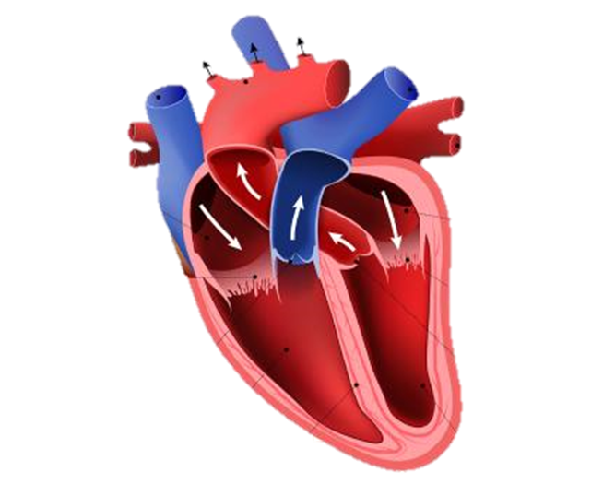Vvvdsfegrhtgn cvxxadwc

## El corazón es un órgano del tamaño aproximado de un puño. Está compuesto de tejido muscular y bombea sangre a todo el cuerpo. La sangre se transporta a todo el cuerpo a través de los vasos sanguíneos, unos tubos llamados arterias y venas. El proceso de transportar la sangre en todo el cuerpo se llama circulación.

**Circulación sanguinea**

Anatomía del corazón

**¿Qué es una válvula del corazón?**

Aorta

Tabique intrauricular

Ventrículo derecho

Ventrículo izquierdo

Válvula aorta

Válvula mitral

Aurícula izquierda

Válvula pulmonar

Arteria pulmonar

Vena pulmonar

Válvula tricúspide

Aerícola derecha

Vena cava superior

Una válvula del corazón (o válvula cardiaca) es una estructura que permite el paso de la sangre únicamente en un sentido, de forma que se abre para dejar pasar la sangre a su través, y se cierra para no dejar que la sangre retroceda en su recorrido. Dentro de los tipos de válvulas, se incluye en el grupo de las válvulas antirretorno o de retención.





Flujo o movimiento de la sangre por todo el cuerpo. La sangre transporta oxígeno, nutrientes y otras sustancias importantes desde el corazón, a través de los vasos sanguíneos, al resto de las células, tejidos y órganos del cuerpo. También ayuda a eliminar del organismo los desechos, como el dióxido de carbono.